25января отмечается Татьянин день, а 27 января- день святой Нины. В ДК села Малое Кузьмино устроили праздник для Нин и Татьян вместе. 27 января провели для них конкурсно-развлекательную программу. Соревновались 2 команды: команда Нин и команда Татьян. Команды участвовали в интеллектуальных конкурсах. Самым интересным оказался конкурс
« Погодные условия», где нужно было показать свой артистизм и преодолеть погодные условия.
Для именинниц в перерывах звучали песни, стихи, задорные частушки. Сначала лидировала команда Татьян, а в конце всё-таки победила дружба. Зрители путём голосования выбирали самую активную Татьяну и самую активную Нину. Ими стали: Уляхина Н. и Артемьева Т. Они получили грамоты и небольшие призы. Было весело и интересно. Праздник закончился чаепитием.
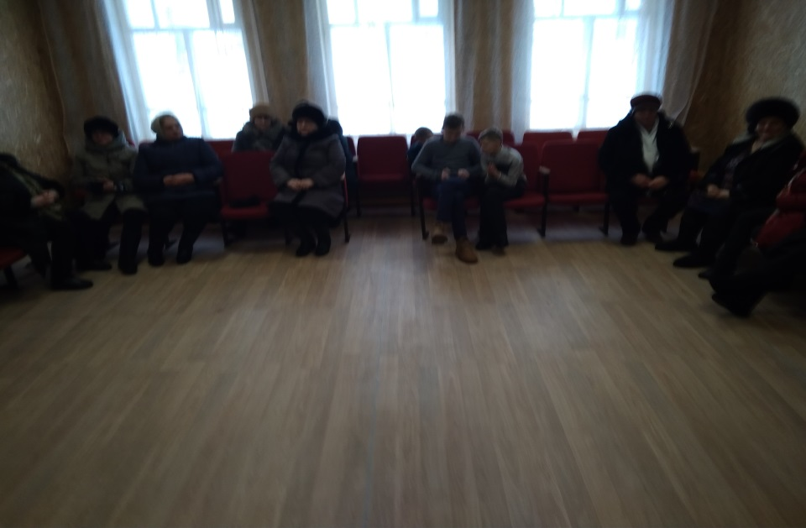

Команда Татьян команда Нин



Участники художественной самодеятельности



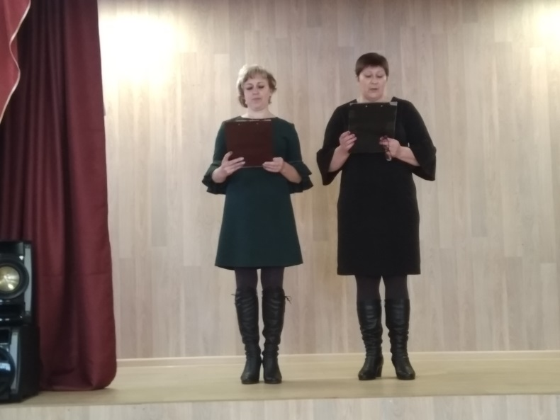




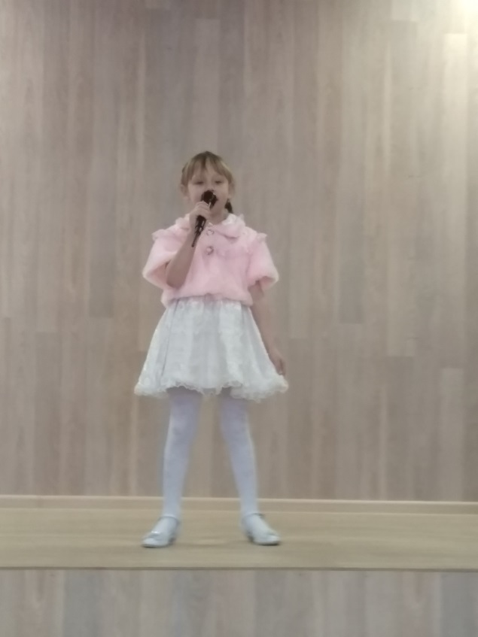


Не только конкурсантки принимали участие в программе, но и зрители

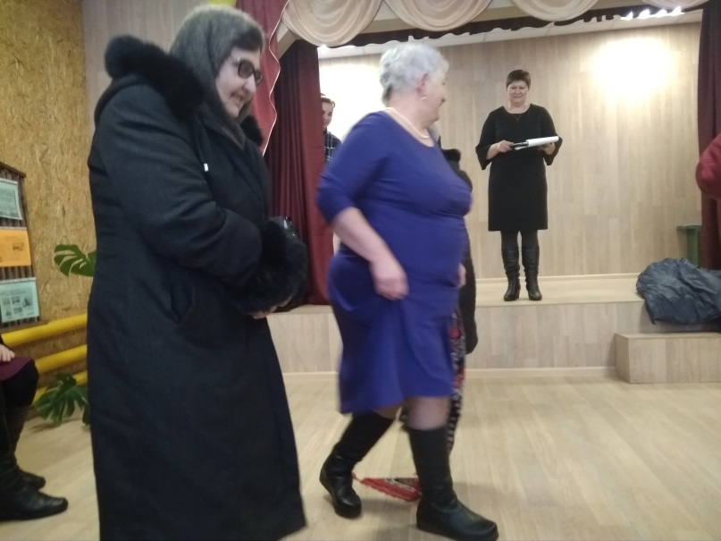

Победители


